**Aplicativos sobre a Espiritualidade**

**Cogni**

<https://play.google.com/store/apps/details?id=com.spotwish.cogni>

No aplicativo Cogni, é possível escrever o que você está sentindo no momento e o que fez com o seu sentimento, registrando todas as suas emoções. O aplicativo monta todo um histórico de registro de pensamentos. Uma boa opção para levar para o psicólogo e ajudá-lo no auxílio dos seus sentimentos (ESTÂNCIA BELA VISTA).

Avaliação: O app vende sendo um “diário”, para registrar suas emoções, sentimentos, situações e pensamentos. O que faz com que ele não seja tão atraente, tendo poucas funcionalidades. Seria interessante se o aplicativo pudesse dar algumas dicas, frases motivacionais que poderiam ajudar a pessoa dependendo da situação em que ela se encontra. 8/10

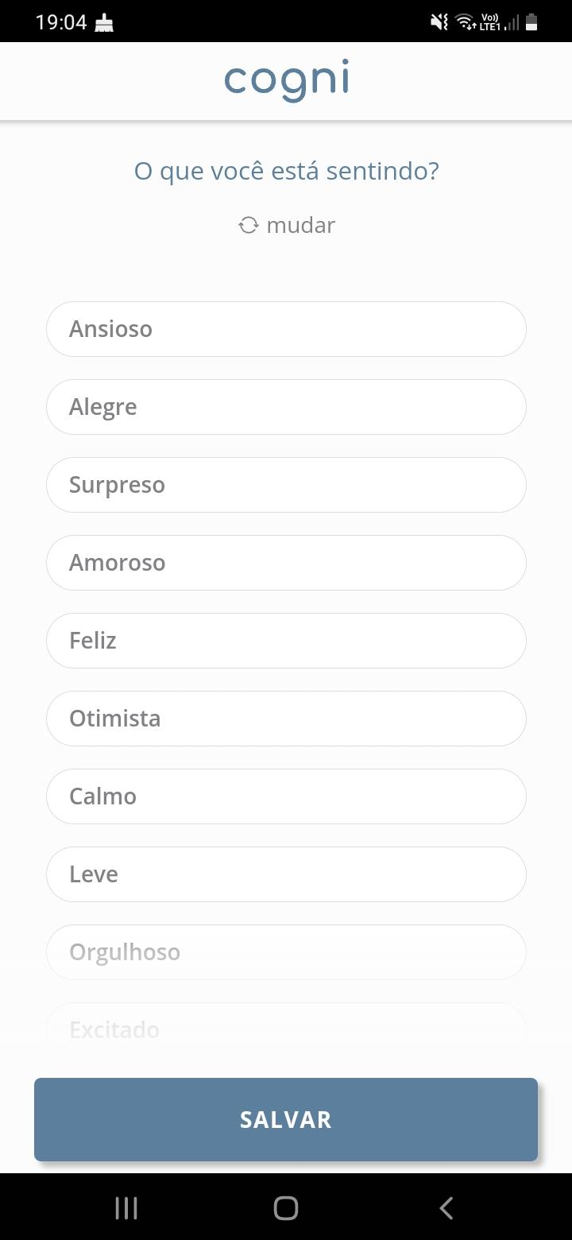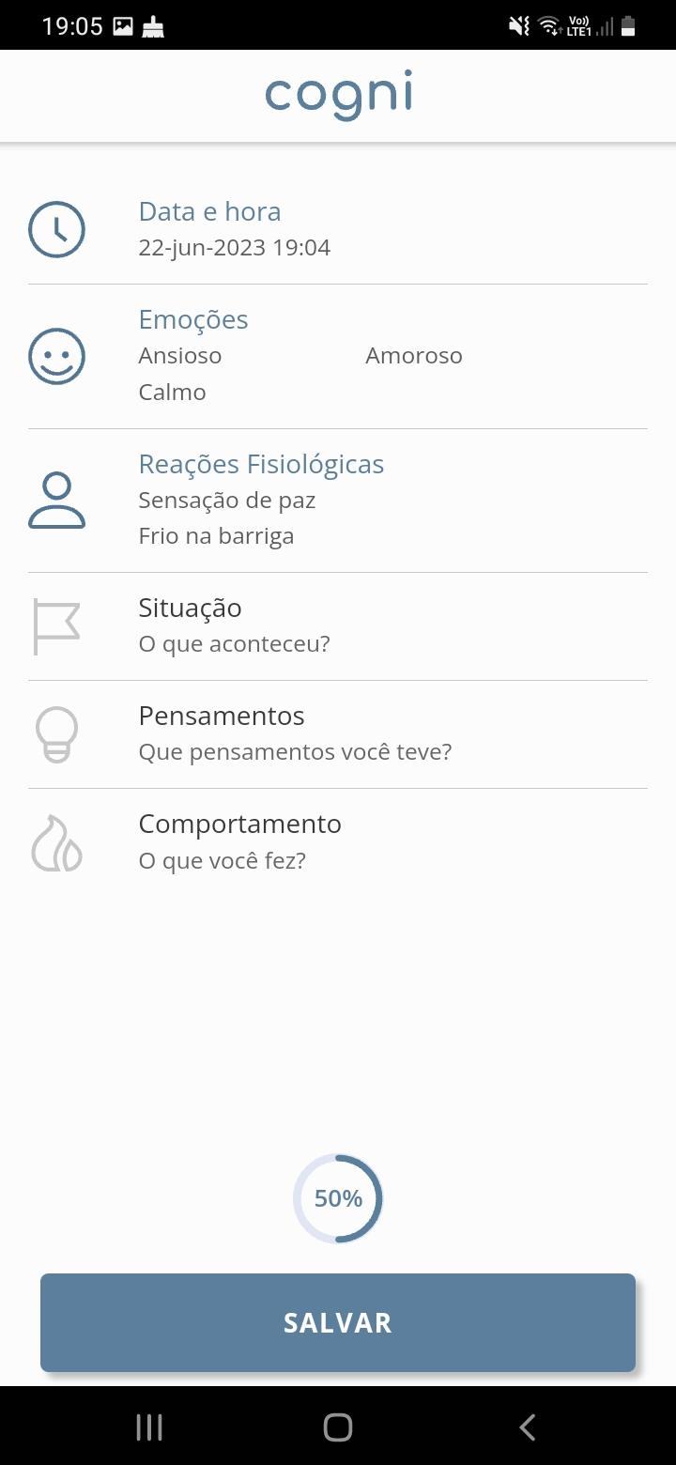

**Meditopia**

<https://play.google.com/store/apps/details?id=app.meditasyon>

Meditopia é um aplicativo líder de mercado, que ajuda na diminuição do estresse, dormir bem e iniciar uma jornada de autoconhecimento. Com o Meditopia, é possível dedicar um tempo de sua vida só para você, e descobrir o bem-estar que vem de dentro tendo acesso a mais de 250 meditações com qualidade superior de áudio, tanto em português quanto em inglês. E poderá aprender a meditar, ouvir músicas relaxantes com sons da natureza, usar o timer para marcar o tempo das suas meditações e focar em diferentes tópicos com programas específicos (GOOGLE PLAY).

Avaliação: Por experiência própria, sendo utilizado anteriormente, é um ótimo aplicativo para meditação, bem-estar e autoconhecimento. O aplicativo monta meditações, áudios, frases inspiradoras baseadas em alguns questionários para saber seu humor, sentimentos e sua saúde. E te desafia a manter uma rotina diária de utilizar o app para cumprir suas metas. 10/10.

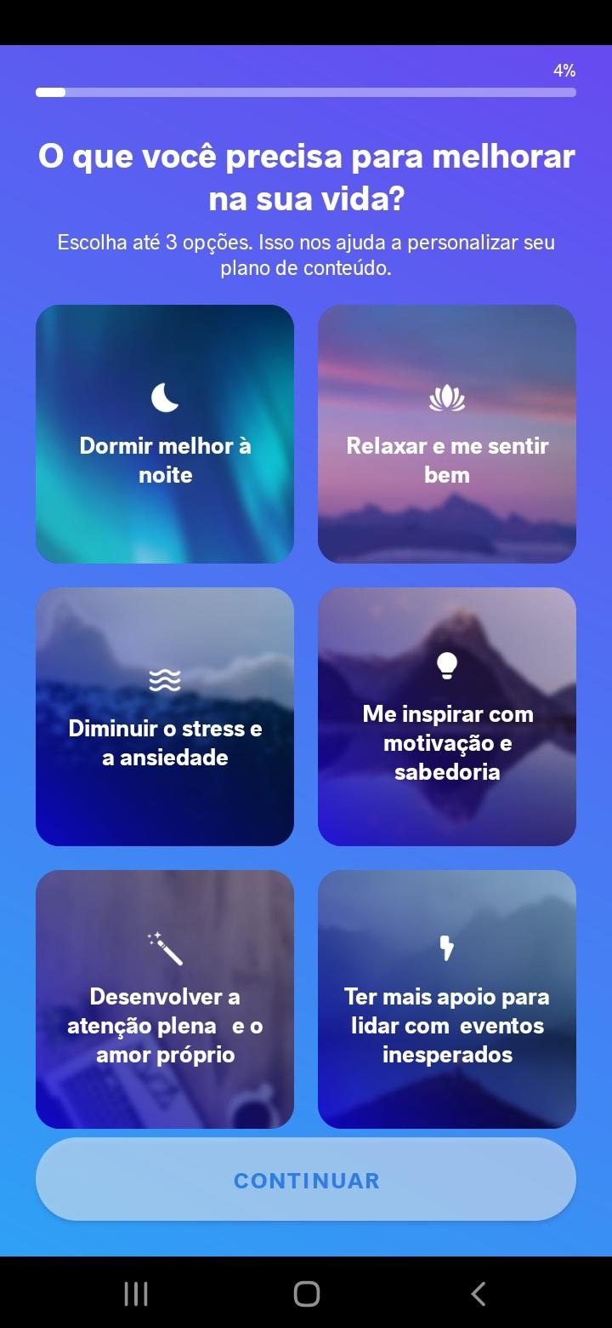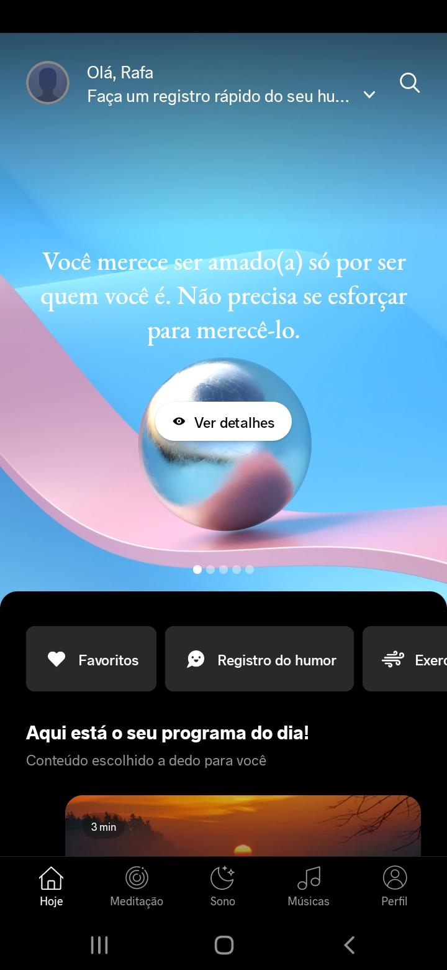

**MindShift**

<https://play.google.com/store/apps/details?id=com.bstro.MindShift>

MindShift é um app desenvolvido com foco em adolescentes e jovens adultos que têm problemas para lidar com a ansiedade. Por meio de ferramentas específicas, o aplicativo promove uma mudança de mentalidade e empodera os pacientes para lidarem com diferentes consequências de crises de ansiedade como o pânico e problemas para dormir (ACT INSTITUCTE).

Avaliação: O app disponibiliza textos de explicação, sinais e dicas para resolver ansiedade social, pânico e fobias, além de algumas ferramentas de controle de respiração e pensamentos saudáveis. Uma ideia extremamente válida e útil para que as pessoas entendam como funcionam certas experiências que acontecem no dia a dia. Porém, a aplicação é completamente em inglês, tendo que ter conhecimento na língua para poder entender. 9/10.

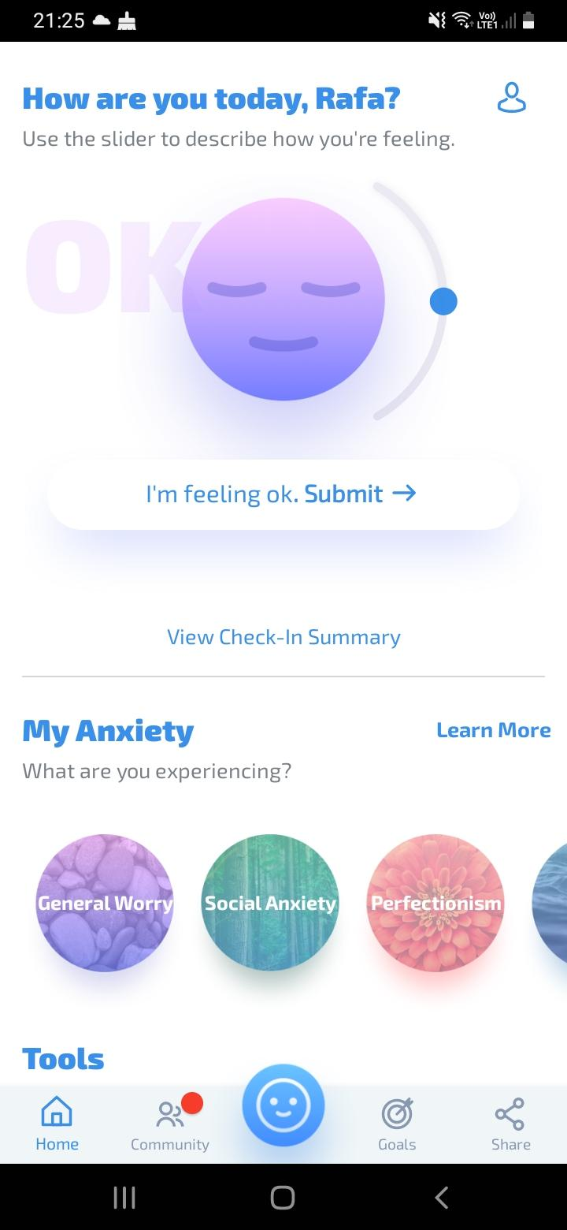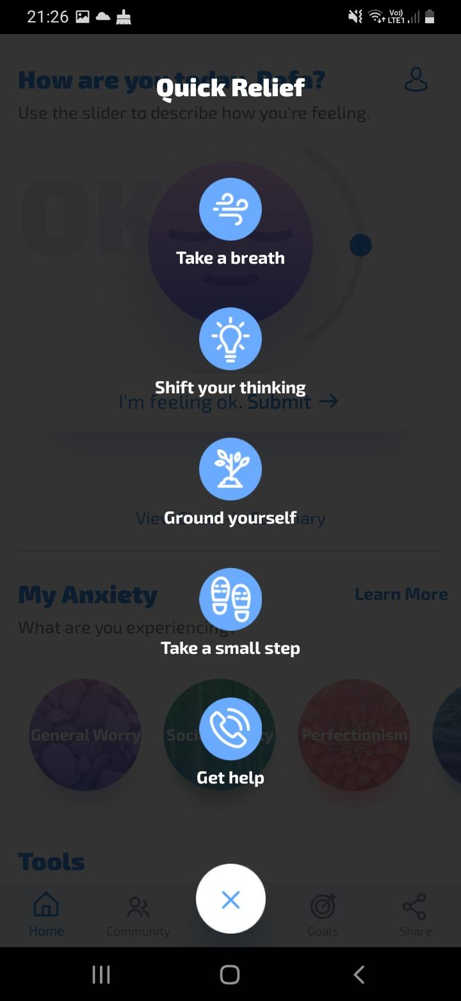

**Querida Ansiedade**

<https://play.google.com/store/apps/details?id=br.com.app.gpu1622660.gpu9b5c43256d3faa5c3ad1ef7369f09620>

Uma das melhores formas de lidar com a ansiedade é conhecer a si próprio. Segundo os desenvolvedores, o aplicativo foi criado com o objetivo de informar, esclarecer e proporcionar maneiras mais saudáveis de conviver com a ansiedade (ESTÂNCIA BELA VISTA).

Avaliação: O aplicativo disponibiliza vídeos sobre ansiedade e como lidar com ela, métodos para se acalmar agora e podcasts sobre diversos temas. O diferencial desse aplicativo é a opção de poder realizar terapias à distância, podendo marcar datas, horários, entre outros. Apesar de sua interface bem minimalista, não deixa de cumprir o seu objetivo de ajudar as pessoas. 8/10.

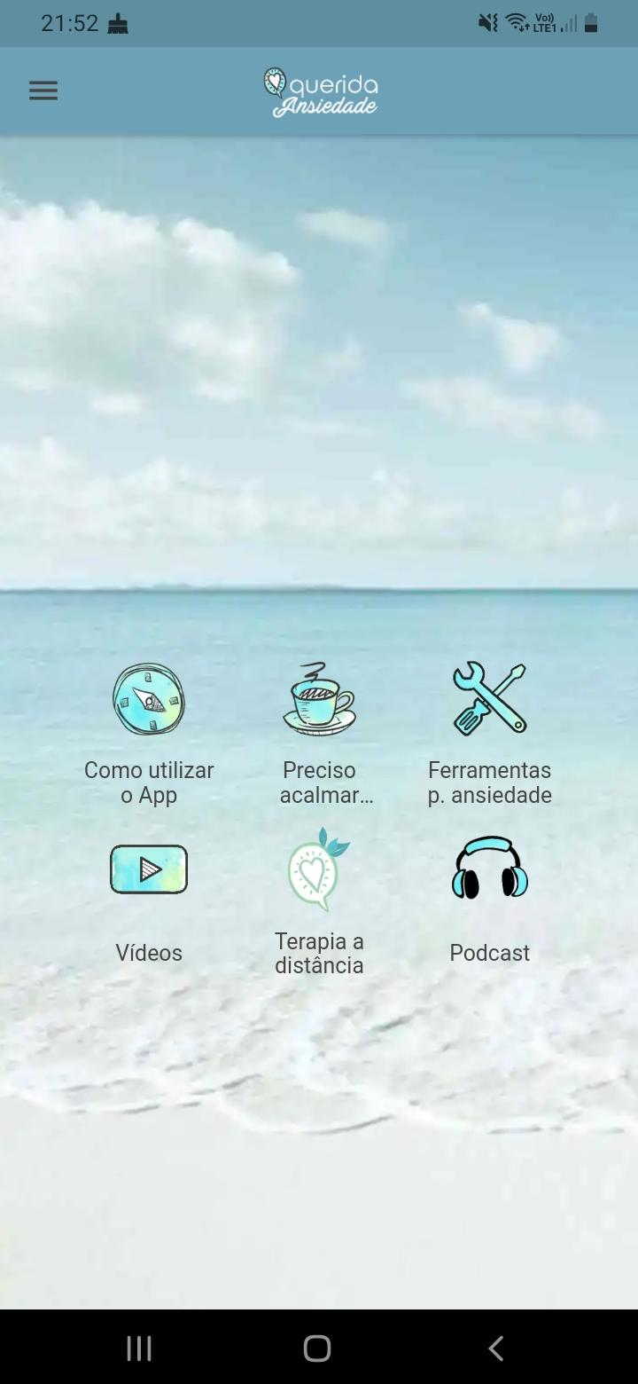

**Insight Timer**

<https://play.google.com/store/apps/details?id=com.spotlightsix.zentimerlite2>

Um dos aplicativos mais famosos de meditação, o “Insight Timer” contém muitas opções de meditações guiadas gratuitas e sons ambientes, que trazem calma para o dia a dia. Nele, também é possível encontrar vários estilos e tipos diferentes de meditação (ESTÂNCIA BELA VISTA).

Avaliação: O app possui um esquema de pesquisa para encontrar músicas e guias para diversos assuntos, seja para meditação e dormir, por exemplo. Seu diferencial é que sempre que o aplicativo é aberto, uma mensagem inspiradora aparece na tela por alguns segundos e na disponibilidade de cursos pagos sobre esses temas, com duração em média de uma semana. Um bom aplicativo para quem queira entender melhor esses assuntos e para pessoas que precisam relaxar e se acalmar com músicas. 9/10.

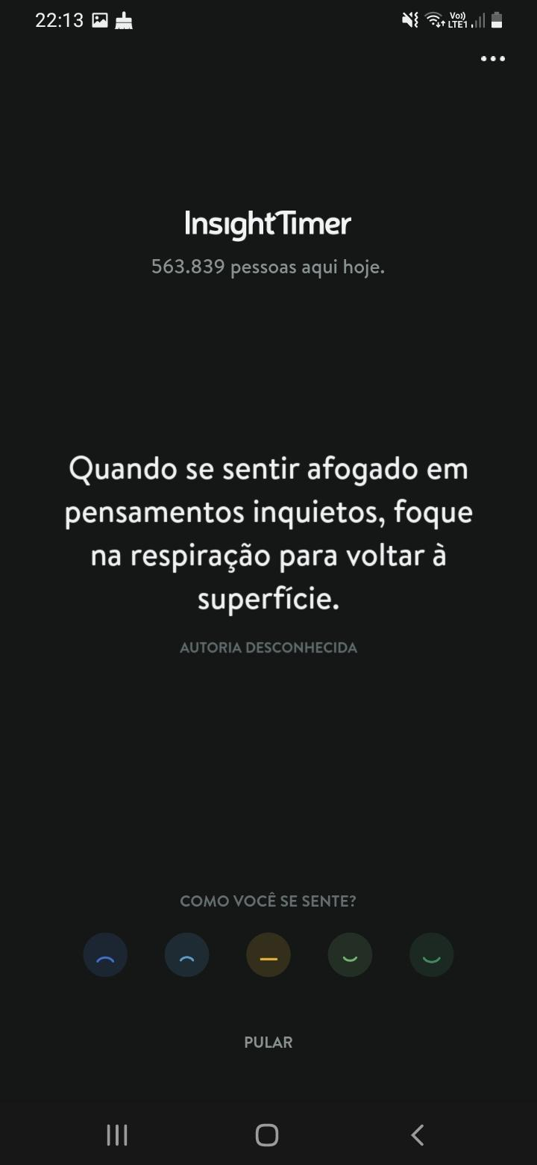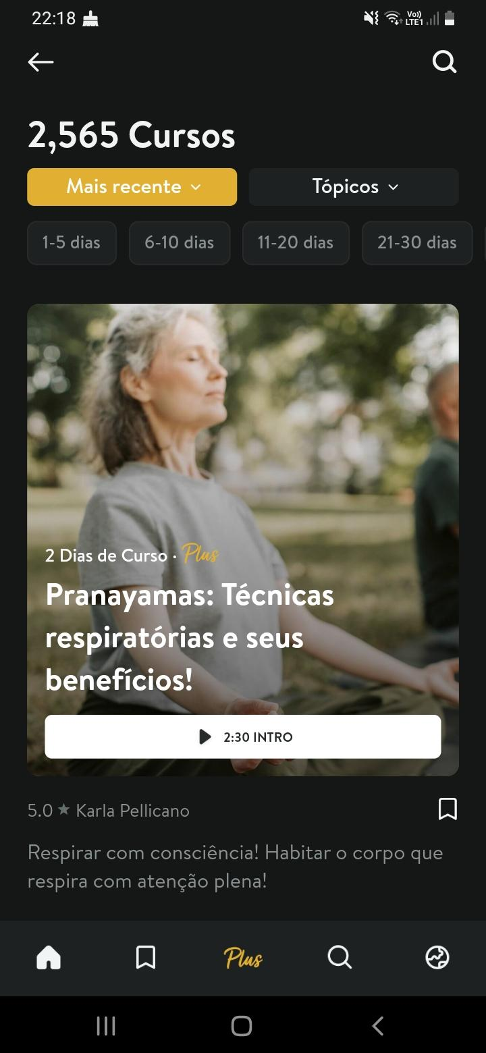

## SAM

<https://play.google.com/store/apps/details?id=uk.co.mindgardentech.sam>

O SAM ajuda os pacientes a entender a causa das suas ansiedades, a monitorar seus pensamentos e comportamentos ansiosos ao longo do tempo e a gerenciar a ansiedade por meio de exercícios de autoajuda e reflexão. Apesar de poder ser usado de forma autônoma, a experiência com SAM é melhor quando acompanhada por um profissional da área de saúde mental. O app pode funcionar muito bem como um complemento ao tratamento oferecido nas sessões. O aplicativo oferece 25 opções de autoajuda que abrangem: informação sobre ansiedade, relaxamento físico, relaxamento mental, orientações para pôr em prática a autoajuda e rede social fechada dos usuários do aplicativo (ACT INSTITUCTE).

Avaliação:Além de oferecer diversas dicas de autoajuda, o app possui uma seção de nuvem social, na qual qualquer pessoa pode publicar suas ansiedades e preocupações e receber ajuda com comentários. É uma ótima proposta, porém apenas disponível em inglês. 9/10.

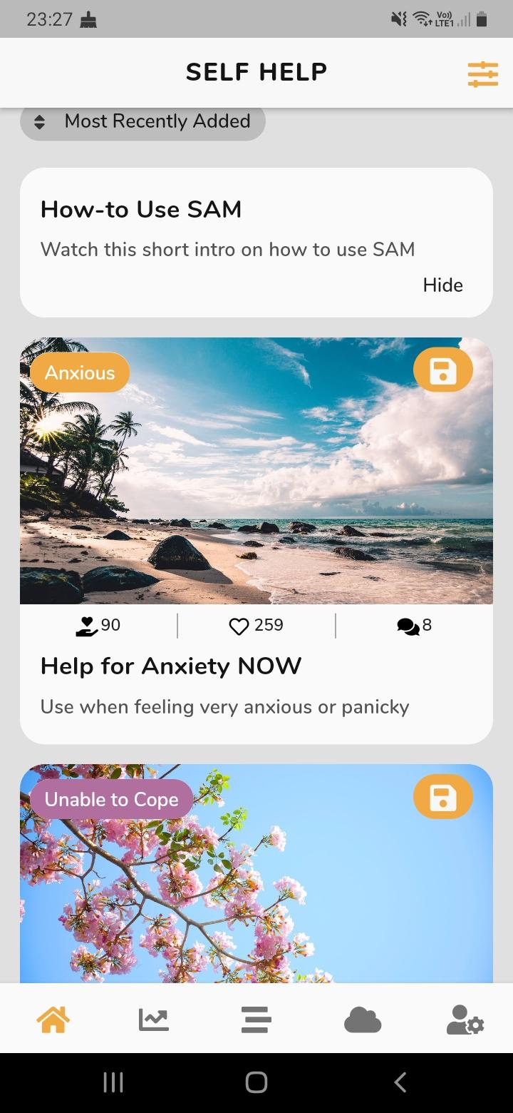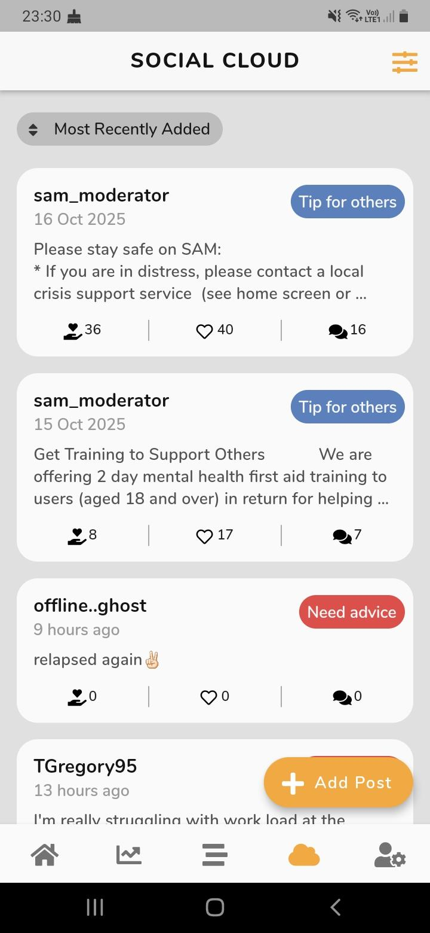

## Calm

<https://play.google.com/store/apps/details?id=com.calm.android>

Calm é o aplicativo de atenção plena e meditação perfeito para iniciantes, mas também inclui centenas de programas de níveis intermediários, avançados e gurus. O app oferece sessões de meditação guiada que duram entre 3 e 25 minutos, dependendo do objetivo do usuário ou do tempo disponível que ele tem para encaixar o exercício na rotina. O aplicativo é totalmente gratuito para download e uso. Mas, para ter acesso a todos os módulos e recursos, é necessário comprar a versão paga do app (ACT INSTITUCTE).

Avaliação: Ao abrir o app, já aparece uma mensagem pedindo que a pessoa respire fundo, sendo uma ótima recepção. Há diversas histórias para ajudar a dormir, cursos bem curtos sobre temas diversos e o plano de atividades muda com base no que você está sentindo. Um app bem receptivo para qualquer um e simples. 10/10

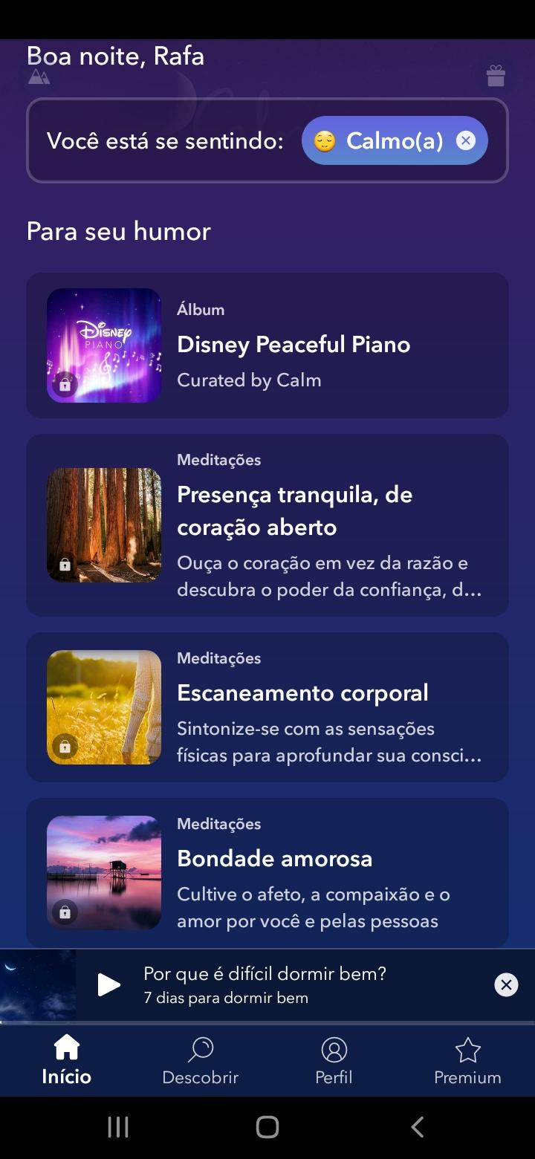

## Cingulo

<https://play.google.com/store/apps/details?id=com.cingulo.app>

Com o Cíngulo, você pode resolver as questões emocionais que mais atrapalham a sua vida e se aprimorar pelo autoconhecimento. Tudo por conta própria (GOOGLE PLAY)..

Avaliação: O app já começa com um teste de perfil emocional na qual ao finalizar, é feito uma análise do seu perfil de acordo com suas respostas. Algo muito útil para se autoconhecer e poder montar o plano de atividades e missões que podem te ajudar em suas preocupações. Facilmente um dos melhores levando a uma reflexão de si mesmo 10/10.

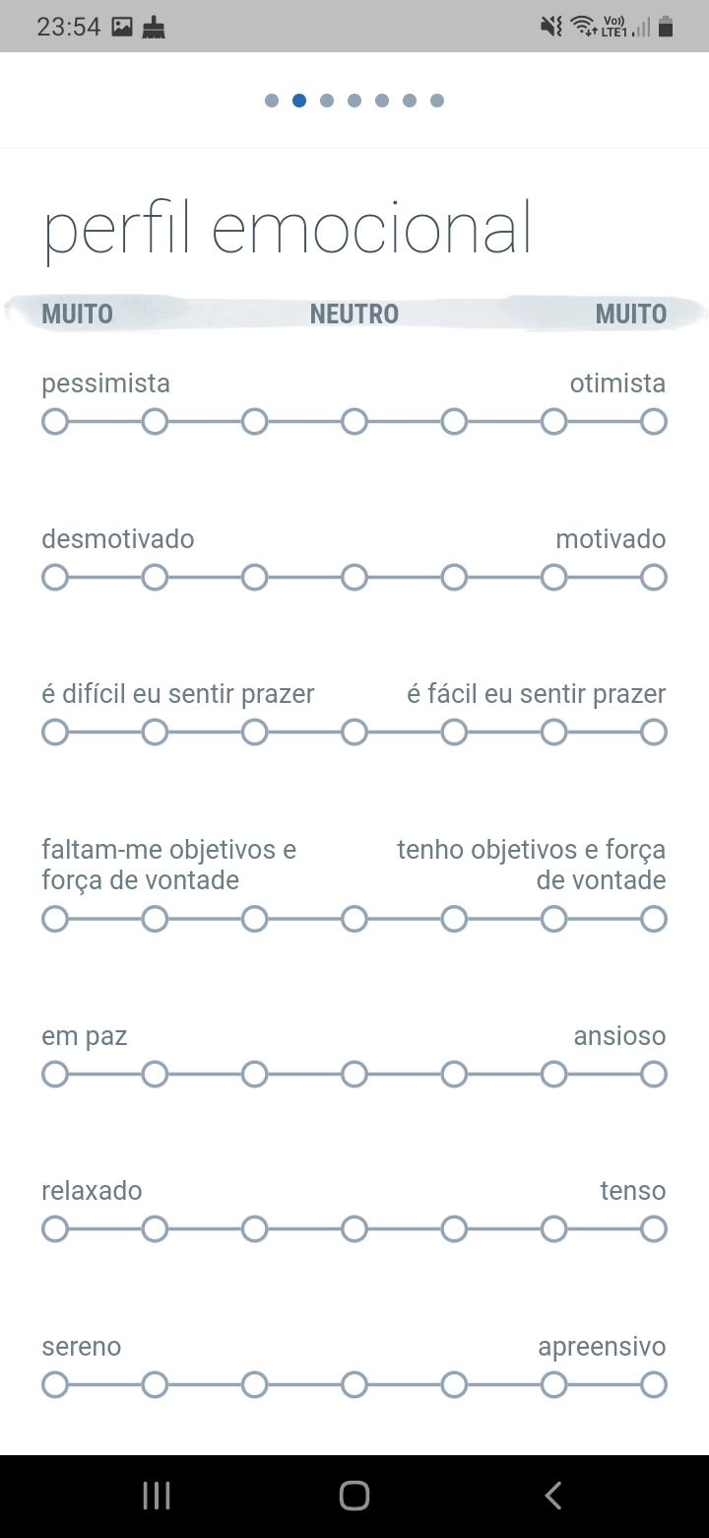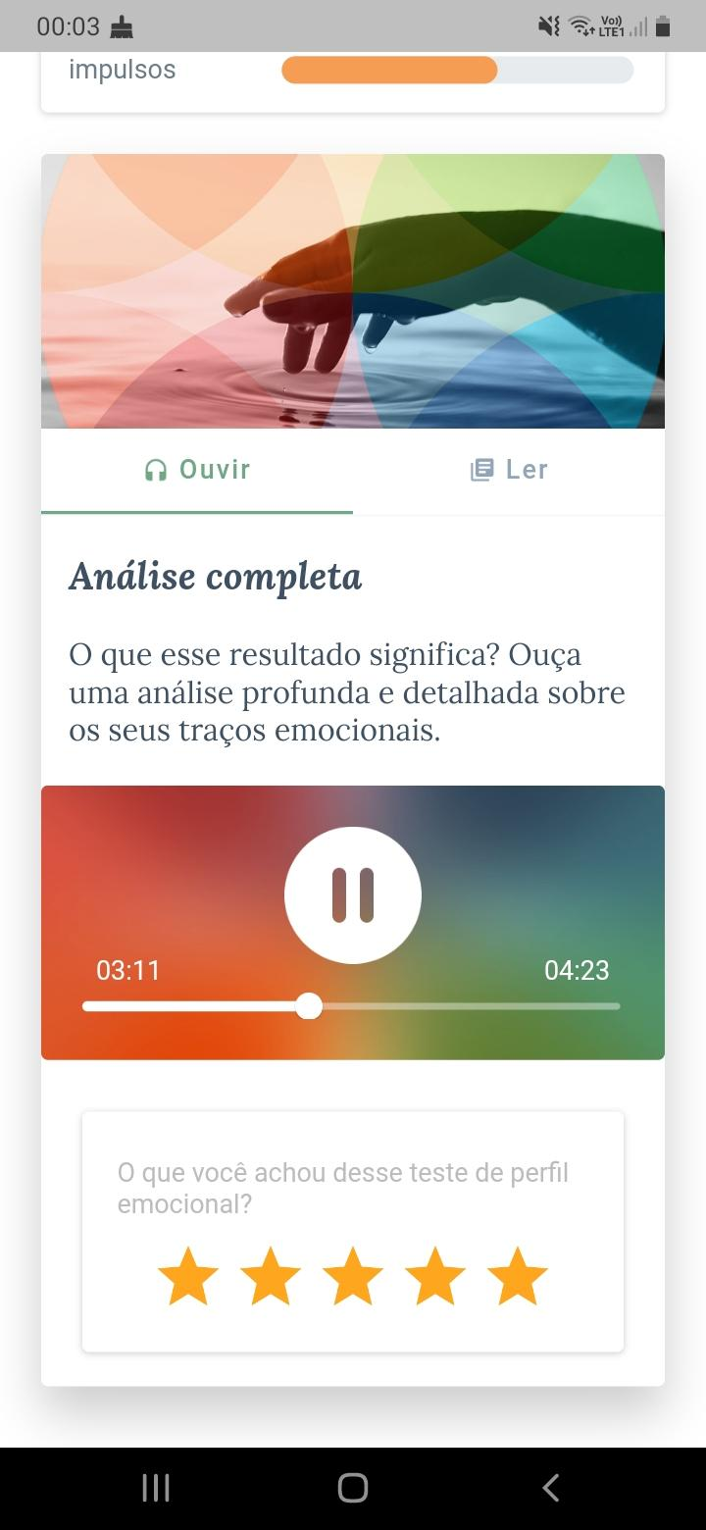

## Sanvello

<https://web.sanvello.com/>

Sanvello permite aos usuários marcarem quais tarefas conseguiram realizar sem problemas ao longo do dia, além de promover exercícios de relaxamento e meditação (ACT INSTITUCTE).

Avaliação: O site permite que faça um check-in semanal, fazendo perguntas dos seus sentimentos, colocando os resultados para que saiba sua situação, além de poder adicionar o seu estado de humor atualmente. Bem simples e prático no que se propõe. 8/10.

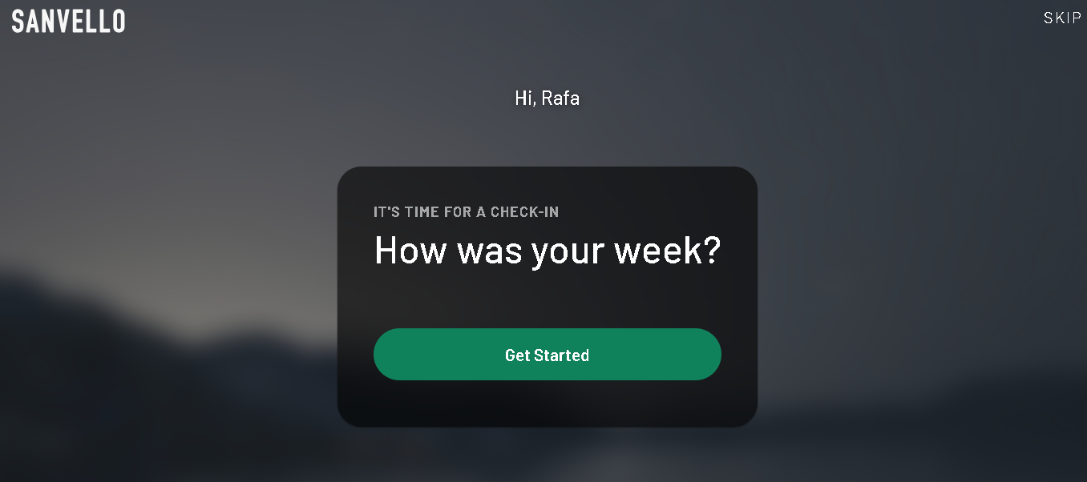

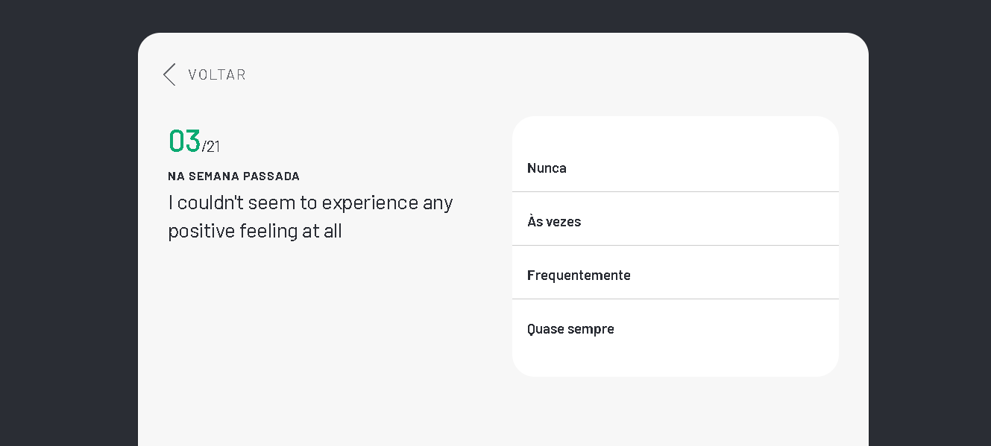

## Conversa Comigo

<https://play.google.com/store/apps/details?id=br.com.conversacomigo>

O Conversa Comigo alivia o seu sofrimento emocional, como ansiedade e depressão. Ampara e ajuda na resolução dos seus problemas em setores da vida como: relação amorosa, família, amizade e trabalho. (GOOGLE PLAY).

Avaliação: O app pede quais temas são de interesse para o usuário e com isso monta conversas, exercícios, podcasts e cursos únicos. Bem diversificado e com propostas atraentes. 9/10.

